 | STAATSCOURANT | Nr. 1314
 | STAATSCOURANT | 22 januari
 | STAATSCOURANT | 2014
 | Officiële uitgave van het Koninkrijk der Nederlanden sinds 1814.

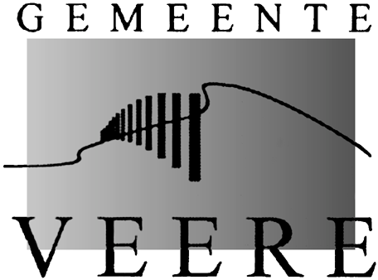
Intrekken verleende omgevingsvergunning Veerse bos en Vesten, Veere
Wij hebben op grond van artikel 2.33, lid 2, onder b Wet algemene bepalingen omgevingsrecht (Wabo) de omgevingsvergunning van 22 mei 2013 voor het aanleggen van een wandelverbinding tussen het Veerse Bos en de Veerse Vesten door middel van een wandelpad met 2 trekvlotten ingetrokken. Het intrekkingsbesluit en de bijbehorende stukken liggen vanaf de datum van verzending van het besluit (15 januari 2014) ter inzage op ons gemeentehuis. Belanghebbenden kunnen tot en met 26 februari 2014 een beroepschrift indienen bij de Rechtbank Zeeland – West-Brabant, Team Bestuursrecht, Postbus 90006, 4800 DH Breda. Mocht u vragen hebben, dan kunt u contact opnemen met Geert Francke, tel. 0118 555 229 of mail naar g.francke@veere.nl.
Domburg, 22 januari 2014
Burgemeester en wethouders van Veere,De secretaris,
R.S.M. Heintjes
De burgemeester
R.J. van der Zwaag

